TRƯỜNG CAO ĐẲNG CÔNG NGHỆ THỦ ĐỨC

KHOA CÔNG NGHỆ THÔNG TIN



BÁO CÁO NHÚNG MODULE BÀO THEME– MÔN CHUYÊN ĐỀ CMS

Giảng Viên: Phan Thanh Nhuần

Nguyễn Quang Huy

Võ Hoàng Anh

Phạm Thế Hiển

**BẢNG PHÂN CÔNG TRONG NHÓM**

|  |  |  |
| --- | --- | --- |
| MSSV | Họ & Tên | Công việc |
|  | Nguyễn Quang Huy | Tìm hiểu nhúng module vào theme |
|  | Võ Hoàng Anh | Thực hiện nhúng module vào theme |
|  | Phạm Thế Hiển | Tìm hiểu nhúng module vào theme |

1. **Cách nhúng module vào theme**

* Từ các module đã Cắt từ website ra thành nhiều module nhỏ
* Cấu trúc của mỗi module gồm các mục như css, font, imgages, js, less, libs.
* Ở đây ta sẽ gom tất cả các module lại và gọi chung 1 file để ra 1 trang web như ban đầu và nhúng vào theme
* 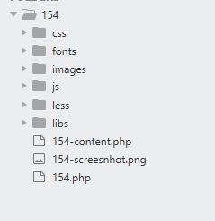

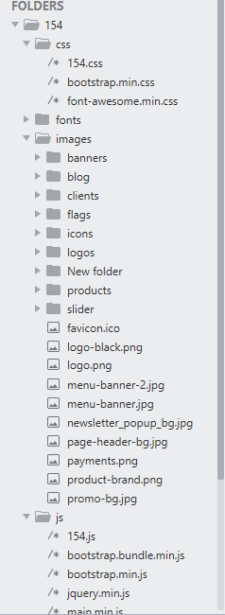

* Tất cả các thông tin code được viết ở file 1-content.php, 2-content.php, 3-content.php, 4-content.php trong file libs.

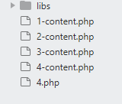

* Các thư viện bootstrap, js, css, thì sẽ được viết ở trang 154.php và làm include để gọi trang content ra

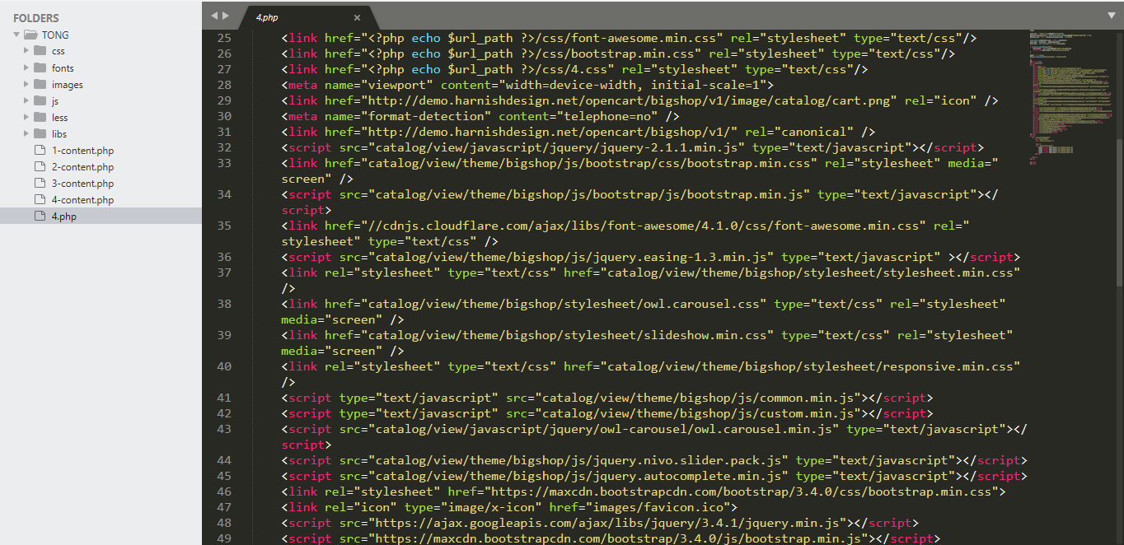

* Code phân chia và sắp xếp module theo thứ tự trang website

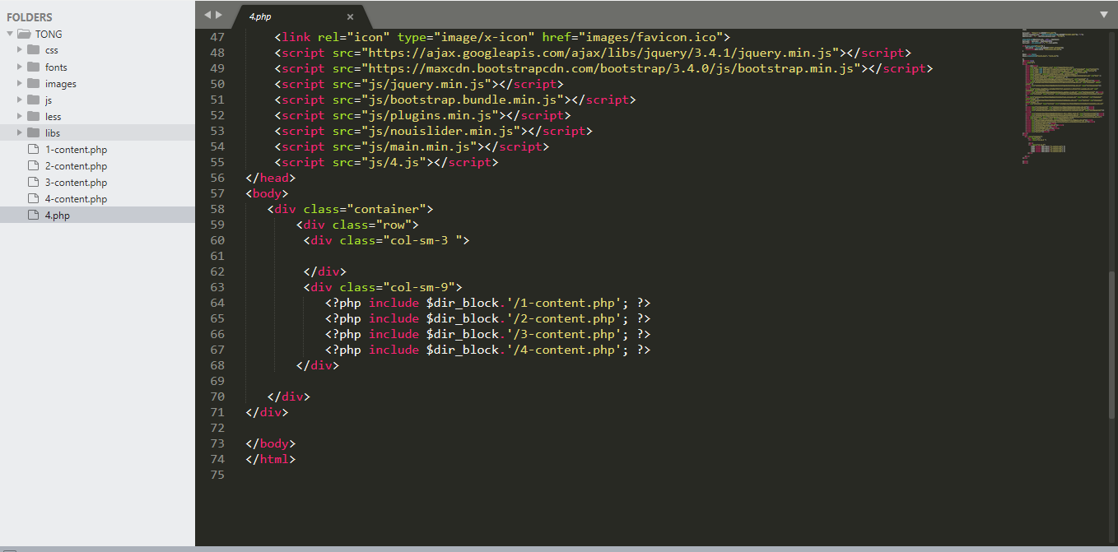

* Hàm less các css của từng module sẽ được gom các class như 1-type, 2-type, 3-type, 4-type…

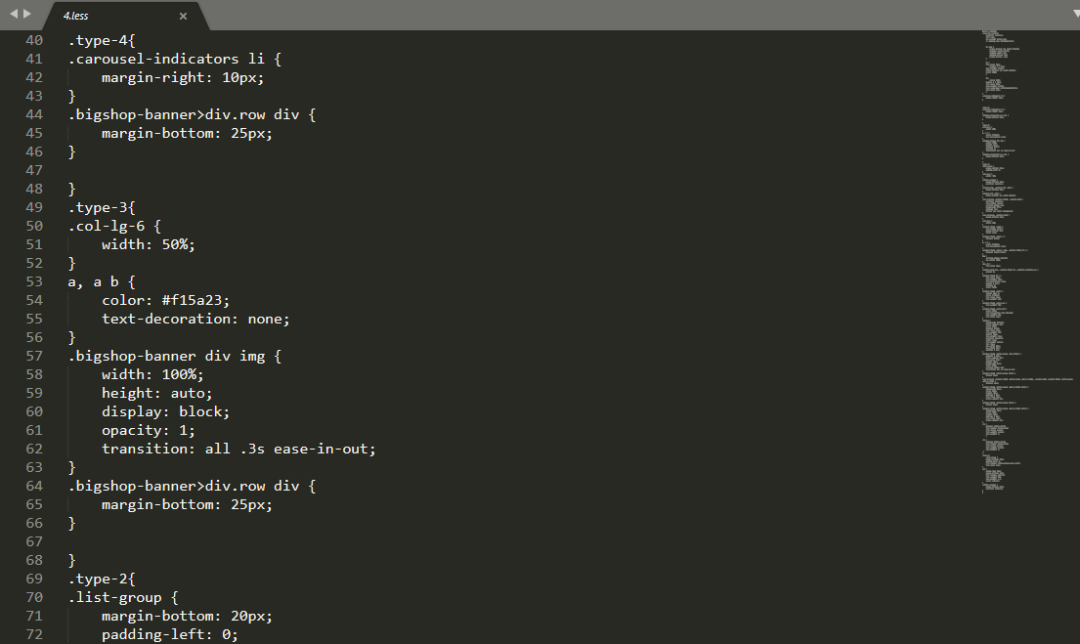

Sau khi nhúng module vào theme ta sẽ đc 1 trang web hoàn chỉnh

